**《最美教师》展播投票图文说明**

**PC端网页**



说明：

《最美教师》官方网站将与电视展播同步推出（山东教育电视台最美教师电视展播时间：2016年7月8日起，每晚19:30——21:00期间），届时可在山东教育电视台官方网站查询到《最美教师》的网站链接，《最美教师》官方网站可提供候选人投票服务，投票人可根据每位教师的事迹简介选择最喜爱的教师进行投票，**每人只有一次投票机会，每位教师网页视频展播接受点赞时间为24小时*5天**，超时视频保留可播放，点赞通道关闭。



今日展播区：自展播日起每天上架20个以上不等的教师视频，“图文胶片框”可向后滑动延展，框内为头像照片+编号+姓名的图文点击入口（次日更新，之前上架的按区域归类）。

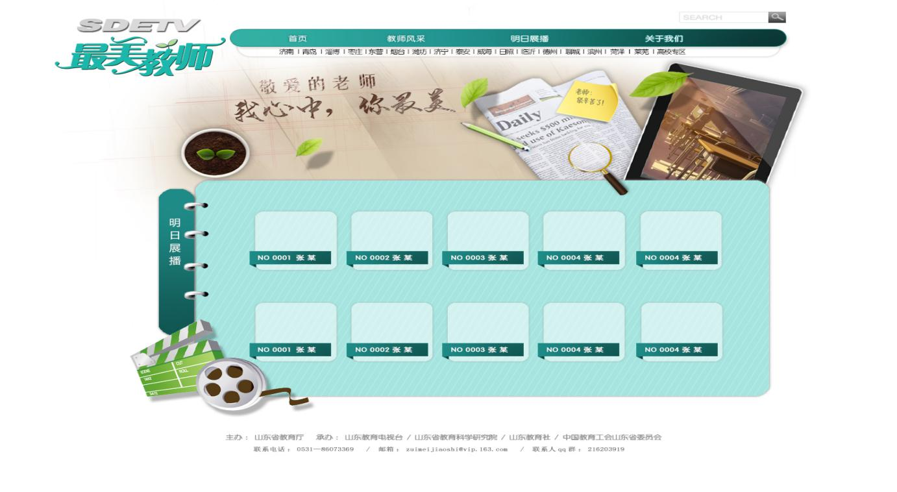

“明日展播”为预告窗口，预告明天上架的20个（或20+）老师

点击教师头像即进入“个人展播页”。黑板部分为“视频框”，用于放置展播视频；视频框右下有“爱心”和“大拇哥”（“爱心”显示的为电视端首播和重播时段内，通过“摇一摇”进入献爱心的数量，此处只显示不能点击。**“大拇哥”为网页端点赞按钮，且接受点赞时限为上架起24小时*5天，超时视频保留可播放，点赞通道关闭。**）如下：

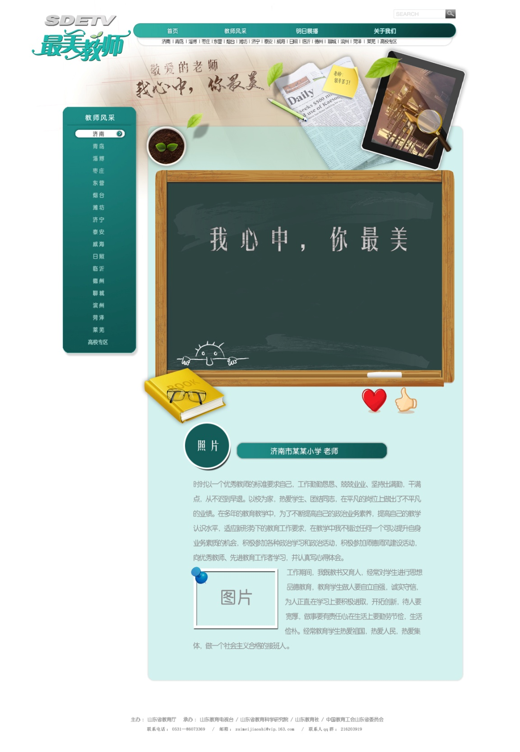

**手机端“摇一摇”**

此为电视端播出时段内（山东教育电视台最美教师电视展播时间：2016年7月8日起，每晚19:30——21:00期间），通过“摇电视”入口献爱心的页面。显示当天正在展播的教师信息，包括编号+名字+头像照片，每个微信号限投一颗爱心，以播出时间为投票通道开启到关闭为时限，预计为一个半小时。

